Муниципальное бюджетное образовательное учреждение
дополнительного образования детей
«Центр детского творчества»

«Глиняное чудо: хлудневская игрушка»
(Конспект занятия прикладной направленности для обучающихся 10-13 лет)

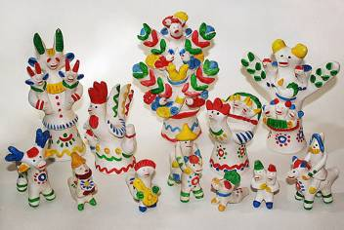

подготовила
Мотрич Ольга Юрьевна,
педагог дополнительного образования МОУДОД ЦДТ

Киселевск 2013
Пояснительная записка

Занятие по теме «Хлудневская игрушка» проведено в рамках дополнительной образовательной программы «Мир творчества», рассчитанной на детей 10-13 лет. Автор-составитель О.Ю. Мотрич.
Основная задача данного занятия - формирование интереса к народному творчеству, уважение к труду народных мастеров, гордость за богатую народными талантами Россию посредством знакомства с хлудневской игрушкой
Данное занятие одно из цикла мультимедийных занятий прикладной направленности. Такие занятия проводятся педагогом дополнительного образования в дополнение к школьному предмету «Технология» на базе центра дополнительного образования.
Форма занятия в виде виртуальной экскурсии выбрана с целью разнообразия и активизации деятельности обучающихся, повышения интереса к занятиям, развития творческого воображения.
Кроме того, подобные занятия подразумевают большую краеведческую работу: знакомят с различными народными промыслами и мастерами, технологическими процессами изготовления различных предметов, используя доступный материал - глину. Обучающиеся уже знакомы с дымковской, филимоновской, каргопольской глиняной игрушкой. В сравнении с традиционной глиняной игрушкой, где в основном куклы и животные, хлудневская интересна тем, что в ней присутствует яркость, разножанровость. Примером такой игрушки может служить хлудневское дерево. Сравнительный анализ, разнообразных по форме элементов, проводимый в ходе занятия, помогает выявить черты их пластического своеобразия, то особенное, что отличает деревья друг от друга.
Сообщение новых знаний проводится в форме непринуждённой беседы, построенной на имеющихся у обучающихся знаний о глиняной игрушке. Содержание беседы сопровождается показом презентации. Использование компьютера на занятии позволяет повысить интерес, мотивацию учебной деятельности, сделать процесс обучения мобильным. Мультимедийное сопровождение и содержание краеведческой работы на занятии можно варьировать в зависимости от выбранных объектов труда, имеющихся условий и с учетом пожеланий обучающихся.
Кроме того, сильной стороной данной разработки являются предлагаемые методические рекомендации, комментарии и пояснения к этапам работы, которые размещены в приложении 1. Они
- позволяют лучше понять содержание занятия и конкретного задания во время его проведения;
- дают возможность варьировать содержание этапов в зависимости от особенностей конкретной группы обучающихся, имеющихся методических материалов для демонстрации;
- экономят время при подготовке;
- снижают трудозатраты педагога для достижения результативности обучения.
В связи с этим, данным материалом может воспользоваться любой педагог дополнительного образования, учитель начальных классов или технологии общеобразовательной школы.
Представленное занятие апробировано в условиях общеобразовательной школы (МБОУ «СОШ № 27») и на занятиях в учреждении дополнительного образования (МОУ ДОД ЦДТ) г. Киселевска, скорректировано в соответствии с содержанием дополнительной образовательной программы «Мир творчества» и пожеланиями обучающихся (на основе рефлексии, проведенной по окончании занятия).

Конспект занятия прикладной направленности

Тема: Хлудневская игрушка.
Объект труда: Изготовление игрушки «Дерево» из глины.
Задачи:
- Познакомить с историей зарождения и развития глиняной игрушки в селе Хлуднево.
- Рассмотреть характерные особенности пластического языка хлудневских мастеров.
- Познакомить с основными приемами (способами) лепки объемного декоративного «дерева» с учетом особенностей пластического языка хлудневской игрушки.
- Развивать эстетический вкус, мелкую мускулатуру кистей рук.
- Способствовать формированию интереса к народному творчеству, уважение к труду народных мастеров, гордость за богатую народными талантами Россию.
Форма проведения: занятие - путешествие в прошлое.
Материалы и оборудование для педагога: Иллюстрации, схема лепки, образец изделия, глина формовочная, краски по терракоте, стеки, разнофактурные ткани, различные емкости, вода.
Материалы и оборудование для обучающихся: образец изделия, глина формовочная, краски по терракоте, стеки, разнофактурные ткани, различные емкости, вода.
Использованная литература и интернет источники:
- Горяева Н.А. Декоративно-прикладное искусство в жизни человека [Текст]. – М.: Просвещение, 1986. - 105 с.
- Клиентов, А.Е. Народные промыслы [Текст]. – М.: Белый город, 2003. -136 с.
- Латынин Л. Основные сюжеты русского народного искусства [Текст]. – М.: Глас, 2006. – 144 с.
- Личенко, С. Народное искусство калужского края [Статья]. – М.: Политиздат,1996. – 225 с.
- Интернет ресурсы: http://bukvitsa.com

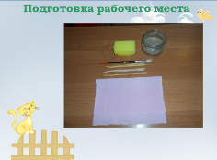

Ход
(Рабочие места обучающиеся готовят до занятия)
(Слайд 3. "Подготовка рабочего места")
1. Организация группы. Эмоциональный настрой на занятие.
- Здравствуйте, друзья! Сегодня я приготовила вам сюрприз. Вместо обычного занятия мы совершим небольшое увлекательное виртуальное путешествие в прошлое.
- Кто знает, что значит виртуальное путешествие? (Не настоящая, выдуманная. Интерактивная экскурсия)
- А при помощи чего можно совершить такое путешествие? (Компьютера, иллюстраций, книг)
- Где в настоящее время можно встретиться и рассмотреть предметы старины? (В музее)
- Правильно. Сегодня мы отправляемся в одну старую деревушку с интересным названием…
- А его название вы соберёте из первых букв вот этих предметов:
(Словарная работа (Приложение 2)
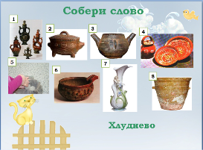
Х – Художественная керамика (Слайд 4)
Л – Латка
У – Умывальник
Д –Декорирование
Н –Набивка
Е – Ендова
В – Ваза
О – Опарница
Ответ: Хлуднево

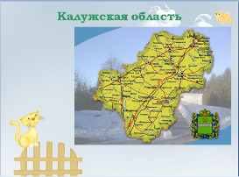
2. Основная часть.
а) Беседа (Приложение 3).

Деревня Хлуднево - один из очагов народного творчества Калужской области. (Слайд 5).

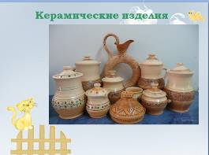

В тех краях в почве много глины, из-за этого крестьянам было трудно выращивать урожай. Поэтому жители деревни и приноровились к гончарному искусству. (Слайд 6)

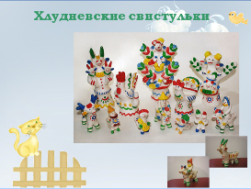
Мужчины делали керамические трубы, горшки, декоративную посуду, (Слайд 7) а женщины, тем временем, лепили игрушки и свистульки. Хлудневская игрушка многообразна по композиции и сюжету.

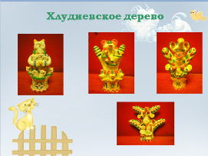

- (Слайд 8) Что это? (Игрушка в форме дерева)
Перед вами хдудневское дерево. Это основное направление хлудневского промысла – древо жизни, являющееся оберегом, в исполнении ощущается близость человека с природой.
- Какими предметами чаще всего украшали хлудневцы свои деревья? (Птицами, животными, людьми).
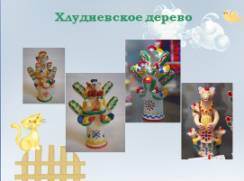
Каждая игрушка имеет особый смысл за счет наполнения дерева различными животными, птицами и орнаментами. Хлудневское «дерево» представляет собой многофигурные композиции, состоящие из нескольких элементов, которые лепятся отдельно, а затем присоединяются друг к другу, вырастая из единого ствола, олицетворяя сильное, плодоносное «дерево жизни». Скульптурные композиции: «петушки – соловьи», коники, медведи, собаки и др. зверюшки, человечки, цветы и листья древоподобны, так как наполнены прорастающими ветками, цветущими ягодами и птицами.
б) Демонстрация и анализ изделия.
(Слайд 9) Посмотрите на эти деревья, сравните их и скажите, что общего во всех увиденных композициях? (Ствол. Он мощный, несущий на себе всю композицию)
Демонстрация готового изделия педагогом.
- Из каких частей состоит изделие? (Ствол, ветки, листья, детали украшений)
- Сколько и каких деталей необходимо вылепить? (1 деталь ствола, 7 дет. листьев, 2 дет. цветов, 4 дет. гнёзд, 5 дет. птиц)
- Еще раз посмотрите на хлудневское древо. Можно ли определить, какие птицы изображены на дереве: синички, воробьи, снегири или другие птицы? (Нет, нельзя. По форме и цвету они не такие, как в жизни).
- Да. Изображение птиц изменено, упрощено, обобщено. Как называется такой прием в искусстве? (Стилизация).
- В декоративном искусстве художник может по-разному стилизовать предмет: изменить форму изображаемой птицы или выполнить ее в цвете, несуществующем в реальной жизни.
- У меня на столе 2 дерева. Скажите, они похожи на настоящие деревья? (Нет. У них одни стволы, а листьев нет).
- Вспомните, какие приёмы лепки, в какой последовательности используем при лепке листьев (птички, цветка и т.д.)? (Чтобы вылепить лист сначала катаем шар размером с орех, далее из него делаем капельку. Сплющиваем, на ладони при помощи пальца, капельки придаем форму листа. Птичка - основа яйцо, хвостик, голова и клюв вытягиваются.)
- Какой способ лепки используется при изготовлении дерева? (Комбинированный, т.к. этот способ объединяет лепку из целого куска и отдельных частей.)
- Назовите способ соединения деталей изделия? (Неподвижный, при помощи шликера)
- Какие узоры мастера использовали при росписи? (Вертикальные и горизонтальные линии (знаки воды и дождя), розетки, кресты, мазки, точки (Приложение 4)
- Основные цвета, которые используют мастера при росписи изделия? (Жёлтый, красный, синий, зелёный)
- С чего начинаем работу по росписи изделия? (Покрываем всё изделие белилами, затем раскрашиваем отдельные детали цветной гуашью)
- Какое настроение создают эти игрушки? (Радостное)
- Для чего предназначено данное изделие? (Оберег, украшение интерьера)
- Что можно создать из композиции дерево (какие предметы быта)? (Аромолампу, вазу, светильник и т.д.)
Подготовим руки к работе – выполним несколько специальных упражнений.
ФИЗМИНУТКА
«Петрушка»
Исходное положение: руки опущены, расслаблены. Одновременно хаотичным встряхиванием рук и ног достичь расслабления мышц до чувств тепла и покраснение ладоней.
«Потягивание кошечки»
Исходное положение: сидя на стуле парты, прогнуться в пояснице, кисти к плечам. Вдох – потянуться, руки вверх, кисти расслаблены. Выдох – кисти к плечам, локти свести вперед.
«Цветки»
1. Соедините поочерёдно пальцы правой и левой руки, начиная с мизинца или, наоборот, с большого пальца.
2. Соедините кисти рук и разведите пальцы в стороны, изображая цветочек. Затем сомкните пальцы, и у вас получится бутончик. Чередуйте задания «цветочек», «бутончик».
Гимнастика для глаз
1. Крепко зажмурить глаза на 3-5 секунд, а затем открыть их на такое же время. Повторить 6-8 раз.
2. Быстро поморгать в течение 10-12 секунд, открыть глаза, отдыхать 10-12 секунд. Повторить 3 раза.

- Продолжаем работу.
- Вспомним этапы изготовления хлудневского дерева
(Работа с технологической картой (Приложение 5)
- Постарайтесь уловить сюжет композиции, её настроение, назначение и придумать своё дерево.
(Педагог даёт несколько секунд детям пофантазировать, создать мысленный образ своего дерева)
- Каким вы видите своё дерево? Какие детали для этого вам необходимо вылепить?

- Приступайте к выполнению работы, соблюдая технику безопасности.
(Обращает внимание детей на плакат «Техника безопасности» (Приложение 6)

3. Практическая часть.
Обучающиеся создают из глины своё дерево.
Педагог направляет, помогает, консультирует обучающихся во время работы.
Нескольким обучающимся педагог предлагает подумать и представить своё изделие (рассказать о замысле и результате работы).

4. Подведение итогов, анализ работ.
Организуется мини-выставка деревьев, выполненных детьми: по мере изготовления, деревья выставляются на специальную вращающуюся основу (турнетка).
- Какие разные и красивые деревья получились! Расскажите, что вы хотели выразить элементами ваших деревьев?
(Дети по желанию представляют свои работы)
- Что нового вы узнали сегодня на занятии?
- При помощи чего удалось передать вам свое отношение к красоте окружающего мира?
- Что является символом народного искусства Калужского края?
- Кому вы подарите свое дерево-сувенир? (Ответ детей)
- Сегодня мы только вылепили свои деревья, а на следующем занятии будем их расписывать.
Детям предлагается убрать свои рабочие места.

5. Рефлексия.
- Если вам было интересно на занятии, то выходя из аудитории прикрепите к моему дереву цветок, а если было скучно и ничего не понравилось, то листочек.
(Обучающиеся, выходя из аудитории, выполняют просьбу педагога: прикрепляют к его дереву лист или цветок)


- Спасибо за творческую работу (Слайд 10). До свидания.
Приложение № 1.

Методические рекомендации
по проведению предварительной работы к занятию

- Подобрать материал по хлудневской игрушке, проанализировать, выбрать основное для сообщения обучающимся.
2. Придумать и написать ход занятия.
3. Подобрать творческие задания и приготовить необходимый материал для них.
4. Разработать технологические карты для обучающихся.
5. Разработать мультимедийную презентацию в программе Microsoft PowerPoint.
6. Подготовить образец изделия.

Методические рекомендации по проведению занятия
1. Предлагаемая форма занятий в виде виртуальной игры-путешествия может быть основой, скелетом любого по содержанию занятия. Главное соблюдать последовательность действия.
2. Организацию рабочего места педагог проводит до начала занятия. Возможно, этот этап провести в начале занятия, произнеся одну лишь фразу: «Наведите порядок на рабочем месте так, как показано на слайде».
3. Давая задания обучающимся, четко оговаривать время на его выполнение и подводить итог выполнения задания по истечению данного времени. Это дисциплинирует обучающихся, задает определенный тон и ритм занятию.
4. Проведение этапа «Рефлексия» необходимо с целью получения обратной связи от обучающихся о проведении занятии. Предложенная форма малозатратна по времени, но имеет большое значение при анализе эффективности занятия.

